Введение
В настоящее время студенты после окончания вуза часто испытывают сложности при устройстве на работу. Трудности возникают как у выпускников, не имеющих опыта работы, которого так требуют все работодатели, так и у самих работодателей, которые не могут подобрать необходимых молодых специалистов. Как таковых, практических навыков и опыта сразу после выпуска из учебного заведения у студентов нет. Но все же, к концу обучения у выпускников уже есть определенные наработанные навыки, полученные в ходе курсовых работ, практик, дипломной работы и т. д. В чем-то студент может преуспевать лучше, в чем-то хуже, т. е. иметь склонности к определенным направлениям деятельности. При этом работодателю порой сложно оценить навыки студента, основываясь только на дипломе и оценках по дисциплинам, так как это не отражает реальных умений студента-выпускника, показывает общую компетентность по предмету, но не дает понять, чему конкретно научился студент после прослушивания этого курса и как он может это применить, решая определенные задачи. При этом оценки являются достаточно субъективным критерием уровня знаний. Они показывают в основном качественные параметры участия в определенных проектах и выполненных обязанностей, в то время как о количественных характеристиках ничего неизвестно — что и в каком объеме конкретно студент выполнил в проекте.
Существует устоявшаяся форма выражения умений специалиста в виде резюме. В нем, как правило, описывают основные навыки человека. Но студенты затрудняются в его написании по причине недостатка опыта. Затруднение вызывает собственно выбор профессии и конкретного направления в работе.
Отсюда возникает необходимость рекомендаций студенту относительно резюме, которое он бы мог предоставить работодателю, при этом, еще не имея реального опыта работы в компании, где он бы смог получить заветную строчку в резюме[1].
Для создания резюме нужно опираться на некоторый набор сведений, полученных о студенте в процессе обучения.
В связи с появлением новых методов в образовании, в частности онлайн-обучения, происходит накопление данных, из которых можно извлекать полезную информацию, анализируя их.
Это послужило причиной появления такого относительно молодого течения в дисциплине анализа данных как Educational Data Mining (EDM).
EDM стал бурно развиваться с 2005 года. Этому послужили: во-первых, значимость темы образования, которая актуальна среди всех стран и культур наравне с медициной и здравоохранением, во-вторых, тот факт, что эффективное исследование в образовании теперь не требует квалифицированных сотрудников и офисов, заполненных бумагами. Существуют различные ресурсы с открытыми наборами данных, поэтому присоединиться и начать исследования может каждый.
Основная цель EDM - использование большого количества данных, полученных в образовательном процессе. Наборы данных служат для лучшего понимания и представления информации о процессе обучения. EDM использует в основном данные студентов, оставленные ими в ходе их обучения по курсу. Для исследований могут использоваться различные накопленные данные, такие как: обучающие ресурсы, дискуссионные форумы, электронные журналы оценок, стандартизированные тесты, учебные материалы.
Помимо самих данных, необходимо найти, адаптировать и определить механизмы применения для анализа этих данных.
C ростом требований к отчетности и стандартизации различных тестов возросло и использование различных систем в обучении, а в связи с этим появилось большое количество электронных баз данных активности студентов. Поэтому возникает необходимость в создании вычислительных и статистических фреймворков и других техник для вычленения из этих данных полезной информации[2].
Задачами данной работы являются:
- выявление данных, которые будут использоваться для обработки системой;
- разработка алгоритмов обработки данных;
- разработка интерфейса пользователем, конечным результатом взаимодействия с которым является сгенерированное резюме.
Цель работы - разработать систему автоматизированного создания резюме в соответствии с выбранными алгоритмами и использующую реальные данные.
Работа состоит из обзорно-аналитической части, где проводится исследование аналогов, наработок в данной области, подходов, применяемых при решении такого рода задач. В качестве источников информации для данного исследования выступают и выдержки из статей и аннотации выступлений с конференций по EDM, книги по анализу данных, работы, описывающие подходы к созданию резюме.
Глава, следующая за обзорно-аналитической часть работы – разработка, где описаны алгоритмы, применяемые в системе, описание логики работы программы и детали реализации.
Третья часть дипломной работы - тестирование. В этой главе описываются выбранные методики для проведения функционального и нагрузочного тестирования. Описан подход, использованный для проверки системы при работе с реальными данными и модель, которая была использована при тестировании работы системы с этими данными. Приведены значения всех входных наборов данных, использованных в тестах и соответствующие им полученные результаты.

Обзорно-аналитическая часть

1.1. Обзор методов, используемых для решения задач в области анализа учебных данных
Методы, применяемые в анализе учебных данных, могут быть рассмотрены в качестве средства для улучшения учебного процесса. Если программы обучения находятся в разработке, их можно постоянно улучшать, проверяя то, как студенты взаимодействуют с обучающими системами. Применение интеллектуального анализа данных для проектирования образовательных систем является итерационным циклом, который состоит из формирования гипотезы, тестирования и усовершенствования. В первую очередь, положительный эффект это дает самим студентам, которые получают более подходящие методы в обучении, что повышает качество образования[2].
Применение интеллектуального анализа данных для проектирования систем обучения, при самом поверхностном рассмотрении, показано на рис.1.1: 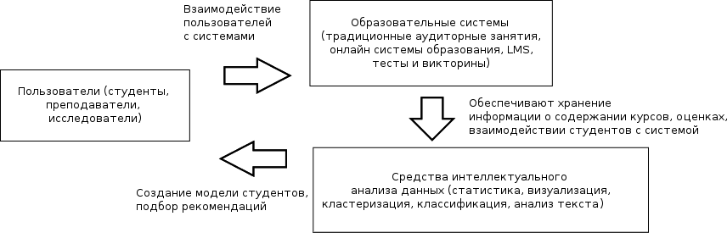
Рис. 1.1. Применение EDM
Далее будут рассмотрены методы интеллектуального анализа данных применительно к обработке учебных данных.

Модель студента
Модель студента - это набор параметров студента, например, представление о знании определенных курсов и пробелах в других. Эти данные система может получить на основании пройденных студентом тестов.
Модель студента играет большую роль в обучающих системах. Она предоставляет информацию об освоении студентом тех или иных областей знаний (это, как правило, оценки, пройденные положительно или отрицательно контрольные мероприятия), что позволяет обучающей системе лучше подстраиваться под конкретного студента. Обучающие системы могут динамически подстраиваться под студента при изменении информации о нем[3].
В данном проекте будет использоваться модель студента, которая включает в себя различные атрибуты: идентификационная информация (имя, фамилия, адрес электронной почты) и оценки студента по тем или иным дисциплинам, которые собственно и будут использованы при анализе успехов студентов при освоении тех или иных навыков.

Визуализация
Визуализация дает понять человеку о специфике каких-то данных в наглядном и легко воспринимаемом виде.
Во многих ситуациях (поиск маршрутов, прогноз погоды) человек пытается извлечь информацию не из текста и таблиц, а используя изображения. Это гораздо быстрее дает понять суть представленной информации, нежели чем при работе с обычными текстовыми или табличными массивами данными. При этом информация воспринимается чисто интуитивно, без необходимости долгого изучения документации.
Пример, показывающий применение визуализации: если возникает ситуация, когда из большого количество чисел необходимо найти минимальное и максимальное, то вместо просмотра каждого числа, можно вывести значения этих чисел на линейных диаграммах, что визуально даст быстро найти минимум и максимум[2]. Рисунок, иллюстрирующий такой подход:
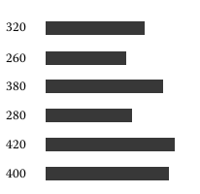
Рис. 1.2. Пример визуализации данных
Визуализация в проекте будет применяться в виде различных диаграмм, иллюстрирующих числовые значения, что будет описано в разделе Разработка. В обучающих системах часто применяется визуализация модели студента. Примером визуализации модели студента является представление умений, знаний студента в определенных областях в виде своеобразного дерева, где форма и цвет фигур, означают знание или незнание каких-то концепций:
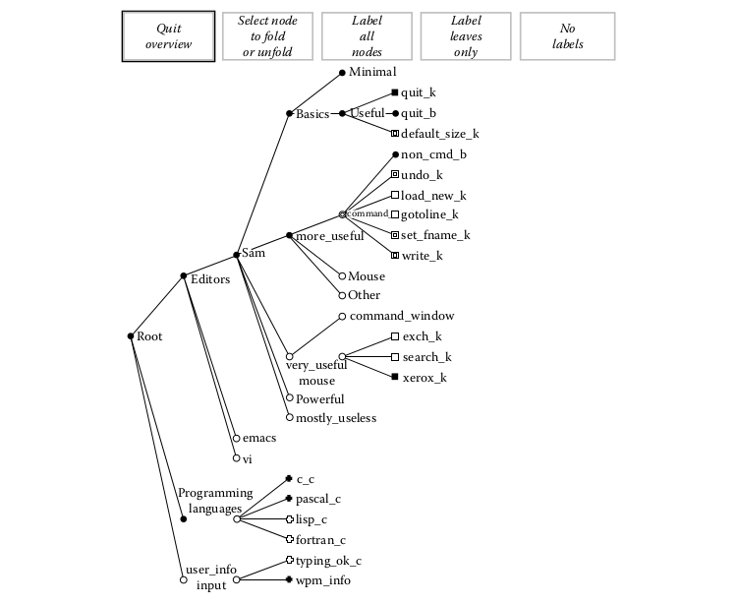
Рис. 1.3. Визуализация модели студента
На рисунке изображены, например, языки программирования, черный круг означает, что у этого элемента есть листья. Белый квадрат означает, что студент знает соответствующий элемент, черный - не знает и т.д.[2]

Классификация
Классификация необходима для разбиения всего множества студентов на различные подгруппы в зависимости от их знания, поведения и других параметров. Обучающие системы для выработки рекомендаций, подборки материалов требуют значение текущего состояния знаний у обучающегося. При помощи модели классификации можно выявить степень мотивации обучающегося, а также предсказать будущие результаты прохождения тестов: будут ли они пройдены с положительным и отрицательным результатом.
Процесс классификации состоит из нескольких этапов. Для начала необходимо выбрать алгоритм классификации. Его можно определить вручную, но наиболее общий вариант решения этой задачи - обучение на реальных данных. Для этого способа необходимо выбрать метод классификации. Это могут быть деревья решений, байесовские или нейронные сети. Затем необходимо иметь множество данных, где классы известны. Это множество делится на два подмножества данных: обучающее и тестовое. Обучающее множество является входными данными для обучающегося алгоритма, который произведет после своей работы как результат работы – классификатор, который в дальнейшем будет работать уже с реальными данными. Эффективность классификатора необходимо проверить с помощью тестового множества, где классы определены, на наличие ошибочных классификаций. Если ошибок много, необходимо внести изменения либо в обучающийся алгоритм, либо в метод классификации[4].
В системе автоматизированного создания резюме будут применены алгоритмы классификации. На основе данных о студенте, т.е. модели студента, он будет соотносится с определенной профессией, которая для него будет определяться в качестве наиболее подходящей. Подробнее данный подход будет описан в следующем разделе.

Другие методы
В EDM широко применяются и другие методы интеллектуального анализа данных, такие как последовательности, кластеризация, поиск ассоциативных правил, но в данном проекте нет необходимости их использовать, поэтому подробно рассмотрены они не будут.

1.2. Анализ решений, применяемых для анализа данных в обучении
Далее рассматриваются некоторые решения, применяемые при анализе данных в обучении. Основным источником информации по такого рода системам являются ежегодные конференции по EDM, которые проводятся в разных городах Европы, где рассматриваются новые разработки в этой области: алгоритмы, методики и, что наиболее ценно, в этих работах можно почерпнуть информацию о реально существующих или разрабатываемых системах, которые реализуют те или иные подходы дисциплины EDM.

1.2.1. TeamAnalytics
Этот инструмент предназначен для оценки и динамического представления вклада студентов в проект. Преподаватели не всегда могут видеть и оценить результат работы команды и каждого студента в отдельности, так как обычно проект хранится в Google Docs, Wiki и SVN (Subversion), и для того, чтобы это исследовать, преподавателю необходимо достаточно много времени. Для более простого наблюдения за успеваемостью необходим соответствующий простой в использовании инструмент, TeamAnalitycs — такой инструмент, собирающий информацию о вкладе участников проекта и команды в целом, который может использоваться преподавателям для оценки эффективности работы. Цель — не просто ставить одинаковые оценки для всех членов команды, а оценивать вклад каждого участника, проверять прогресс по проекту в любой момент времени.
TeamAnalitycs встроен в систему систему управления обучением Learning Managment System (LMS) Moodle[5]. С помощью этого инструмента собираются данные об изменении, добавлении, удалении страниц в Wiki и Google Docs, а так же статистика об активности в SVN. После сбора данных идет их обработка. Для обработки данных из Wiki используется NLP (Neuro-Linguistic Programming) и машинное обучение. При появлении новых данных запускается программа, которая разбирает документы и на основании автоматического классификатора генерирует распределение страниц по темам. Затем сводная полученная информация отправляется еженедельно преподавателю на почту. Так же они могут просматривать статистику по каждой группе в Moodle в любое время. Помимо информации о вкладах участников команд из Wiki и SVN генерируется
так же дерево страниц Wiki, генерация этого дерева основана на ссылках страниц и их распределении по темам. Делается это для структуризации страниц проекта и удобного просмотра.
Процесс обработки данных состоит в следующем. Данные SVN-сервера забираются каждые 24 часа, так же собирается информация из Wiki и Google Docs с помощью Google API, в случае обработки страниц, программа запускается при каждом их изменении участником команды. Данные складываются в общую базу данных, затем запускается обработчик, которые из этих данных вырабатывает суммарный модуль, который доступен из Moodle.
Классификация страниц на темы по заголовкам и содержанию основана на использовании Labeled LDA(Latent Dirichlet Allocation)[6]. LDA имеет недостаток, который состоит в том, что этот метод не позволяет учитывать семантику слов, а оперирует только самими слова, что в случае наличия шумов (например, неподходящих данных из обсуждений страниц) даст некорректный результат и воспользоваться такими данными будет нельзя.
В результате TeamAnalitycs предоставляет визуализацию документов в виде дерева, сгруппированные по темам, в случае, если страницы Wiki, они связаны ссылками, если это GoogleDocs, то они связываются ссылками при помощи Moodle. В дереве документов показано, сколько раз редактировалась страница, сколько слов было добавлено, сколько ссылок в документе, кто создал документы и т. д. Также представляется недельный отчет - диаграмма, показывающая количество документов по каждой теме, затем такая же диаграмма, но относящаяся к каждому участнику команды отдельно[7].
Группой специалистов был проведен анализ компонент TeamAnalitycs. Преподавателей и менеджеров опросили о важности для них каждой части инструмента. Наиболее полезной для них оказалась информация, полученная из данных SVN (Subversion).

1.2.2. Анализ участия студентов в онлайн курсах и использованием техники социальных сетей
На сегодняшний день, тенденция заключается в увеличении количества курсов с различными электронными обучающими средами, использующими инструменты, такие как Moodle и другие. Накопленные онлайн обсуждения в этих ресурсах влияют на процесс обучения студентов. Эти обсуждения могут содержать огромное количество данных, накопленных в течение месяцев или целых учебных семестров. Из них можно вынести полезную информацию для преподавателей, например, оценку участия студентов в образовательном процессе, что избавит преподавателей от траты большого количества времени на ручную обработку данных, находящихся в обучающих средах.
Чаще всего в обучающих системах есть только статистическая информация о частоте правок, которая не дает полного представления об активности студента. Анализ преподавателями дискуссии студентов вручную чреват ошибками, к тому же на это придется тратить достаточно много времени. Такие традиционные методы, как, например, анализ содержимого позволяют выделить информацию о конкретных участниках. Анализ содержимого поможет понять шаблоны поведения студентов и дать ответы на вопросы: кто и в какие дискуссии вовлечен, кто в них играет активную роль, а кто пассивную.
Для выделения полезной информации из дискуссий используются подход нахождения социальных сетей при помощи анализа содержимого. Здесь может потребоваться поиск подходящих индикаторов для оценки участия и их измерения, используя метод анализа социальных сетей.
Meerkat-ED — инструмент для анализа взаимодействий студентов в дискуссионных форумах с использованием техник социальных сетей. Этот инструмент собирает и визуализирует информацию из дискуссий, анализирует содержимое сообщений при помощи создания информационной сети терминов и использует анализ сообщества, создает иерархию обсуждаемых тем в форуме, что дает инструктору быстрый доступ к обсуждаемым темам. В дальнейшем этот инструмент показывает, как студенты участвуют в обсуждаемых темах, выводя информацию о количестве сообщений, ответов и порции терминов, используемых студентом в дискуссии.
Социальные сети представляют собой, как правило, множество участников. При этом под участниками в терминологии системы понимаются не только как люди, но и веб-страницы, страны, документы. Могут быть различные типы отношений между участниками — сотрудничество, дружба, веб-ссылки, цитаты, информационные потоки[8].

1.3. Подбор источников данных используемых в системе

1.3.1. Общие сведения
В качестве источников данных, которые могут некоторым образом быть обработаны и проанализированы, в данной дипломной работе могут выступать: данные, которые хранятся на кафедральном ресурсе auditory.ru, учебные планы, составленные преподавателями кафедры и федеральные государственные образовательные стандарты по соответствующему направлению.
Информация, имеющаяся на кафедральных ресурсах:
- Форум. Здесь может быть получена полезная информация об активности студентов в тех или иных темах, например, по конкретным дисциплинам и курсам. Это может говорить о том, какие темы наиболее актуальны и интересны для студентов;
- Wiki. В вики находятся, как правило, отчеты о лабораторных работах студентов и пояснительные записки по курсовым проектам. Известен тот факт, что темы курсовых у студентов очень разнятся, из-за того, что они обладают определенной свободой выбора, определяя свою тему, исходя из своих интересов и желаемого направления деятельности. Анализ страниц вики может дать полезную информацию о том, в чем студент больше практиковался. Это важно, так как такого рода практический опыт зачастую приносит большую пользу, чем большое количество изученного теоретического материала, и может свидетельствовать об определенных успехах студента в той или иной области;
- LMS Moodle. Здесь находятся оценки по предметам, и некоторые промежуточные оценки по заданиям, которые дают наиболее полную и достоверную картину того, насколько студент преуспел в той или иной области учебного процесса;
- SVN. Ресурс, который достаточно редко используется студентами на кафедре в связи с популярностью других публичных хранилищ, может дать представление как минимум о наличии навыков работы с системой контроля версий, а потенциально, при более активном использовании этой системы и об активности и вкладе каждого студента в проект, например, по количеству обращений к SVN;
- Библиотека. Каждый студент в LMS проходит тесты, выполняет различные задания. Если студент завершает задания неудачно по какому-то из курсов, то ему можно предложить восполнить пробелы в знаниях, порекомендовав какие-то курсы и книги, методические пособия или статьи из библиотеки.

Отдельно необходимо выделить учебные программы, государственные стандарты, откуда администратор реализуемой системы может почерпнуть входные данные для нее.
- Учебные программы. Как правило, они имеют общий формат. Содержат информацию о том, что должен изучить студент за курс (теоретические знания), что должен освоить (практические навыки). Далее описано содержание программы, количество часов, отведенные на лекции, на практические занятия, на семинары и лабораторные работы. Также туда входят часы для самостоятельной работы, состоящие из курсовой, реферата, расчетно-графической работы и других видов работ. Описываются в подробном виде темы и содержание лекций, лабораторных работ. Это очень важная справочная информация, которая будет использована в системе, для определения тех навыков или компетенций (этот термин будет раскрыт дальше, так как он является краеугольным камнем всей системы автоматизированного создания резюме), которые собственно отражают реальные умения, приобретенные студентами в ходе курса. Принципиальное значение могут иметь и часы, которые определяют, насколько долго студенты, занимались тем или иным предметом, а соответственно имели больше или меньше возможностей для освоения компетенций, входящих в этот курс. Факт наличия курсового проекта в учебной программе даст возможность оценить эффективность часов самостоятельной работы по данному курсу. Исходя из системы контроля, можно принять решение относительно механизма расчета успешности прохождения этого курса;
- Государственные стандарты. В данной работе используются государственные стандарты по направлению “Информатика и вычислительная техника”. На их основе можно определить, какие знания, умения и навыки важны для специалиста в той или иной области, так же в них описан перечень возможных должностей (профессий) для выпускника по этому направлению, но они являются достаточно абстрактными, поэтому в данном случае очень важна квалификация администратора реализуемой системы, который возможно будет выбирать более конкретные профессии, встречающиеся в современных реалиях. В стандарте описаны положения о том, что должен знать и чем владеть выпускник определенной специальности, эту информацию следует совмещать и перерабатывать для формирования компетенций, о которых пойдет речь ниже в пояснительной записке.

В связи с большим количеством данных и многообразием подходов к их обработке в данной дипломной работе будут использованы в качестве источников данных: оценки из LMS и информация, полученной из государственных стандартов, учебных планов и непосредственно от самих пользователей системы.

1.3.2. Использование базы данных LMS Moodle
На кафедре ИКТ на протяжении нескольких лет используется LMS Moodle. Она является достаточно распространенной LMS, поэтому интеграция системы именно с этой системой обучения в данном проекте оправдана. В разрабатываемой системе база данных LMS Moodle используется для получения оценок студентов по отдельным заданиям, а также для подсчета средней оценки за все контрольные мероприятия по некоторому курсу. База данных состоит из примерно 200 таблиц.
Номенклатура для этих таблиц довольно наглядна - они разбиты на группы, объединенные названием, которое легко дает понять, к какой именно области данных относится соответствующая таблица. Например, группа таблиц, отведенных под wiki, объединена названием, где встречается слово wiki.
В разрабатываемой системе используются различные оценки пользователей. Какие-то из этих оценок могут быть внесены самим пользователем, какие-то поступают в систему при выполнения импорта этих данных как раз из базы LMS. Для более точных результатов работы системы желательно наличие оценок за различные промежуточные задания и другие контрольные работы, за которые выставляется оценка, которые хранятся в этой базе. Наличие таких оценок говорит о том, что студент выполнял практические занятия по курсам, тем самым развивая свои знания, умения, навыки на практике, что как раз таки и оценивает реализуемая в проекте система.
При выборке данных задействованы следующие таблицы:

- в таблице mdl_user находится информация о студентах. Для выборки информации о студентах использовались следующие атрибуты из таблицы mdl_user:
  - id - уникальный идентификатор пользователя, необходимый в базе данных системы для осуществления выборки оценок для конкретного студента;
  - firstname - имя;
  - lastname - фамилия;
  - email - электронная почта пользователя, используемая для идентификации пользователей и для формирования резюме;
- для получения информации о курсах в базе данных LMS выбирались следующие атрибуты из таблицы mdl_course:
  - mdl_course.id - идентификатор курса, необходимый в базе данных системы для осуществления выборки оценок для конкретного студента по конкретному курсу;
  - fullname - название курса;
  - shortname - краткое название курса, необходимое из-за того, что на поле fullname не накладывается ограничения целостности unique, поэтому в существующей базе данных появились записи дубликаты, которые относятся к одному и тоже курсу. Идентифицировать их можно только по этим различающимся кратким именам.
- для извлечения информации об оценках пользователей нужно использовать данные из двух таблиц mdl_grade_grades и mdl_grades_items. В рамках разрабатываемой системы используются следующие поля из этих двух таблиц:
  - mdl_grade_grades.rawgrade - минимальная возможная оценка за некоторое задание в LMS;
  - mdl_grade_grades.rawgrademax - максимальная возможная оценка;
  - mdl_grade_grades.rawgrademin - оценка студента за некоторое задание;
  - mdl_grade_grades.itemid - идентификатор задания;
  - mdl_grade_grades.userid - идентификатор пользователя;
  - mdl_grade_items.courseid - идентификатор курса.

1.4. Выбор инструментальных средств

1.4.1. Язык программирования
Разрабатываемая система была спланирована, как набор веб-приложений, которые включают в себя интерфейсы для работы тех или иных пользователей, за которыми стоят модули, используемые, в том числе, для сбора и анализа данных. Такая специфика приложения не накладывает особых ограничений на выбор языка программирования, однако, очевидно, что выбор следует остановить на языке, с максимальными обширными, удобными и гибкими возможностями для веб-разработки.
Второй важный нюанс, который следует учитывать при выборе языка программирования, это относительная производительность тех приложений, которые могут быть написаны на нем, по сравнению с другими языками программирования. Это требования бывает, зачастую, наиболее критичными для веб-приложений, которые должны обслуживать параллельно несколько запросов со стороны пользователей. Тем не менее, для разрабатываемой системы, исходя из ее специфики и предоставляемого функционала, очевидно, что чрезмерного количества обращений в единицу времени ожидать не приходится, а значит, при выборе языка программирования можно пренебречь незначительными преимуществами/недостатками языков программирования с точки зрения производительности.
Опираясь на вышеприведенные тезисы, для разработки можно выбрать интерпретируемый язык программирования, заточенный под веб-разработку. Важно наличие фреймворков, из которых можно выбрать подходящий, который позволит сократить время разработки и сделать приложение более удобным, мобильным и эффективным. Такими языками являются, например, Python, Ruby, PHP.
Для реализации данной системы был выбран язык программирования Python. Это объектно-ориентированный, интерпретируемый язык программирования с динамической типизацией. Одно из его главных достоинств заключается в возможности мобильной разработки приложений: время на разработку приложения можно заметно сократить, при этом незначительно потеряв в производительности.

1.4.2. Среда разработки
В качестве среды разработки была выбрана свободная и открытая IDE Geany. Geany полностью подходит по требованиям к среде разработки:
- Поддержка языка программирования Python - подсветка синтаксиса, автоматическое создание отступов;
- Механизм автодополнения;
- Простой и «легкий» интерфейс, который обеспечивает куда большую скорость разработки, чем более мощные, но при этом более «медлительные» среды разработки вроде Eclipse или NetBeans.

1.4.3. Фреймворк
Для языка программирования Python существует несколько достаточно популярных фреймворков: Pylons, TurboGears, CherrPy. Наиболее широко распространенным и бурно развивающимся является MVC-фреймворк Django, который и был выбран для разработки системы по следующим причинам:
- он является бесплатным и свободно распространяемым;
- он получил достаточно широкое распространение, занимает вполне весомую долю на рынке современных веб-фреймворков: это обуславливает наличие значительного сообщества разработчиков, большого количества статей, наработок и материалов по этой системе;
- Django достаточно бурно развивается: пе риодически появляются новые версии, расширяется базовый функционал, добавляются новые возможности, заявляется поддержка новых библиотек и модулей.

1.4.4. СУБД
Для веб-приложений, зачастую, именно СУБД выступает узким местом, которое ограничивает максимально возможное конкурентное количество запросов, обрабатывающихся системой. Для разрабатываемой системы, во всяком случае, на начальном этапе развития, не предполагается создания значительной базы данных и наличия сложных, регулярных, частых и затратных по времени запросов к базе. Общее количество же запросов в единицу времени, явно не будет являться серьезным препятствием для быстрого и полноценного функционирования система с использованием любой СУБД. То есть, нет смысла использовать дорогие коммерческие решения (MS SQL, DB2, Oracle). А из свободно распространяемых систем (MySQL, PostgreSQL, Firebird) нельзя выделить ту, которая обладала бы значительными преимуществами по сравнению с остальными: все поддерживают базовые стандарты SQL, максимальный физический объем данных не налагают реальных ограничений на базу данных в силу несопоставимости размеров. Было принято решение использовать СУБД MySQL, поддерживаемую Django.

1.4.5. Протокол аутентификации
Система рассчитана на использование пользователями, которые являются так же пользователями LMS Moodle, информация о которых импортируется в базу данных системы, и пользователями, информация о которых там отсутствует. Такими пользователями являются любые другие студенты. Система не предполагает какой-либо регистрации. В тоже время системе необходимо как-то идентифицировать пользователей, различать уже существующих имеющихся и новых. Для идентификации было решено использовать адрес электронной почты. Пользователь, существующий в базе данных LMS Moodle, может ввести всего лишь свой адрес электронной почты и начать работать с системой. Все остальные пользователи могут осуществлять вход с использованием своих учетных записей в социальных сетях. Это необходимо лишь для того, чтобы система могла выбрать определенную информацию о пользователе из его учетной записи - это имя, фамилия и адрес электронной почты, а добавить эту информацию в базу данных систему, для того, чтобы при последующих обращениях к системе, пользователю не приходилось вводить, ранее внесенные данные о своих оценках повторно. Также есть возможность получить информацию об образовании, что можно для формирования соответствующих полей в генерируемом резюме. После аутентификации пользователя, информация о котором отсутствует в базе данных, происходит сохранение этой информации. Все те оценки, которые он введет, будут сохранены в системе и привязаны к его учетной записи. При повторном входе пользователя в систему он сможет увидеть свои ранее введенные данные, и вносить их заново. Это актуально, например, в ситуации, когда внешний пользователь, воспользовавшись услугами разработанной системы, введет набор значений, в котором, однако, не будут указаны оценки по некоторым курсам. Из-за того, что этот курс еще не был пройден студентом или из-за того, что он просто забыл свою оценку на момент первого сеанса работы с системой.

1.4.6. Средства визуализации
В интерфейсе, где пользователю представляются результаты работы программы, используется библиотека для визуализации данных для наглядного представления информации. Это JavaScript библиотека разработанная компанией Google, которая называется Google Chart и которая используется для построения различных графиков и диаграмм, на основе значений, который в качестве параметров соответствующим функциям. В совокупности с системой шаблонов Django, эта система является достаточно мощным, простым и наглядным средством для визуализации данных. Существует огромное количество различных библиотек, которые реализуют тот же самый функционал. Выбор Google Chart (GC) обусловлен следующими факторами:
- это открытые, свободно распространяемые библиотеки;
- компания разработчик - Google, что свидетельствует о тех ресурсах которые были затрачены на разработку решения и соответственно о качестве этого решения;
- для GC предусмотрена исчерпывающая документация, раскрывающая все нюансы использования этого API;
один и тот же набор библиотек применяется для работы с разными вариантами визуального отображения данных.

2. Разработка
Логика работы с данными в системе заключаются в следующем:
- Сбор данных, часть из которых часть вводит методист, часть необходимо получать из базы данных системы LMS Moodle, какие-то же вводятся непосредственно пользователем при работе с приложением;
- Обработка и анализ полученных данных;
- Вывод результата обработки и генерация резюме.
На рис.2.1 изображена схема поток данных.

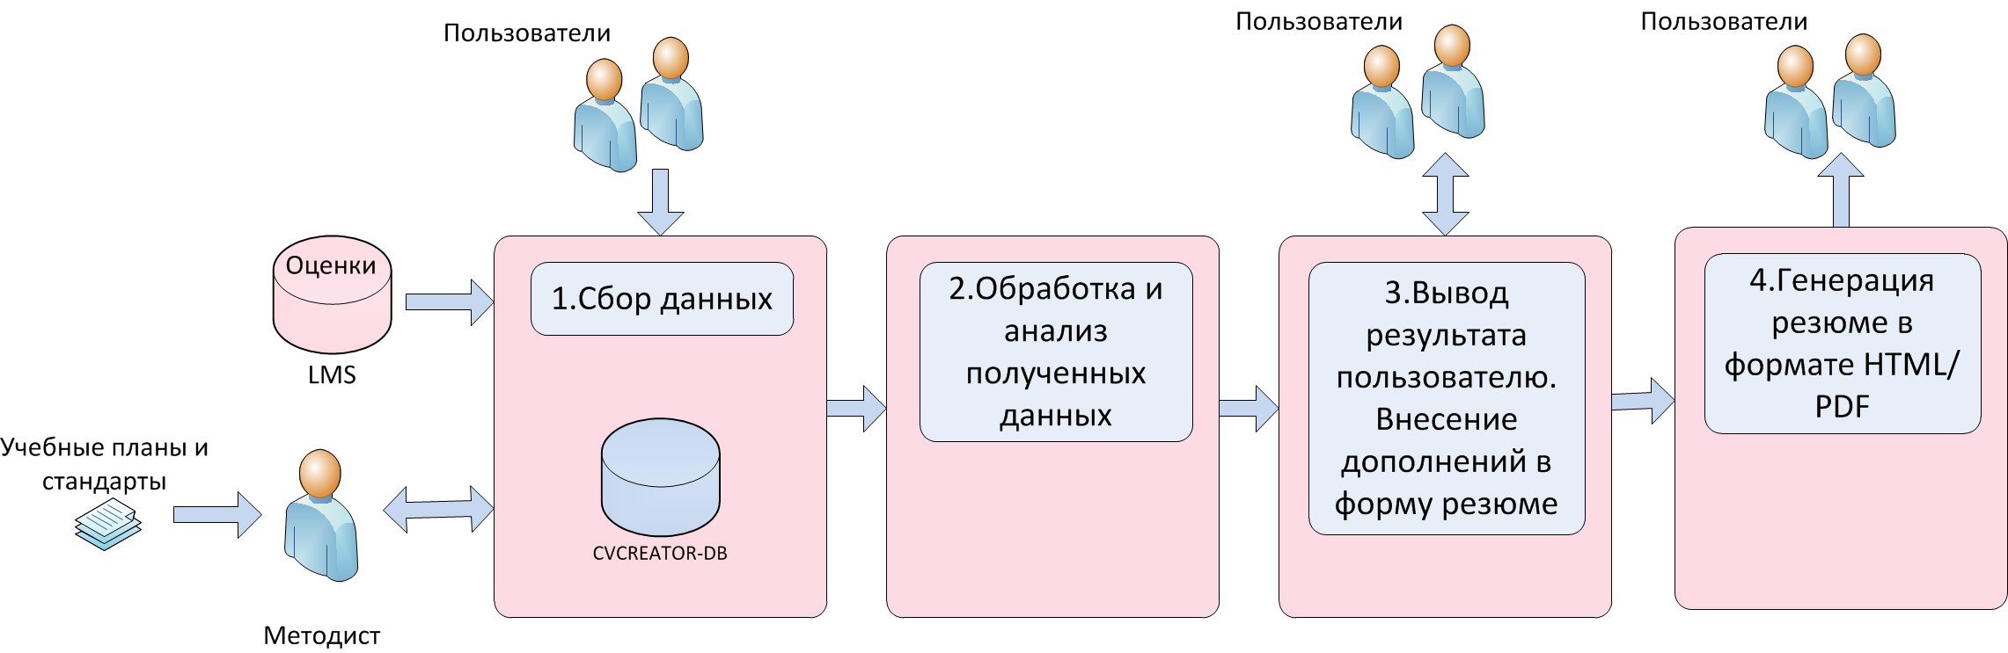
Рис. 2.1. Поток данных в системе

2.1. Метод формування резюме студента на основі
Исходя из специфики программы, в ней приняты ряд терминов и понятий, которые требуют подробного пояснения для дальнейшего описания алгоритмов работы системы:
- Компетенция - знания, умения, навыки (ЗУН), необходимые для того, чтобы преуспеть в рамках некоторой профессии. Объединены эти знания, умения и навыки в некоторую логическую единицу, которая, как правило, является узкоспециализированной предметной областью, знание которой необходимо для высококвалифицированной работы того или иного специалиста. Значение компетенции - это количественный показатель, показывающий подготовку студента по соответствующим ЗУН. Одна из ключевых промежуточных задач системы, на результате решения которой основана генерация самого резюме - вычисление значений компетенций для студента. Оно рассчитывается в 100-бальной шкале. 100 - максимальная оценка, которая свидетельствует о полном освоении студентом данной компетенции. В любом курсе, по которому проходит обучение студент, может рассматриваться одна или несколько компетенций. При этом одна и та же компетенция может изучаться в нескольких курсах, в расчете значения компетенции этот факт учитывается. Для вычисления значений необходимо занести в систему соответствующую информацию. Некоторые данные в систему заносятся автоматически при синхронизации с базой данных LMS Moodle, некоторые вручную задаются методистом, а какие-то вводит непосредственно пользователь при работе с приложением. Компетенции для каждого курса определяются методистом на основе учебных планов и ФГОСов. Для реализации в рамках данного проекта решено было тестировать работу системы, используя стандарты по направлению “Информатика и вычислительная техника” для подготовки специалистов;
- Методист (администратор системы) - преподаватель, ассистент или любой другой специалист, участвующий в учебном процессе, обязанности которого при работе с системой будут заключаться во внесении в систему необходимой информации для работы приложения. Для ввода всей информации методист использует административную консоль Django. Через этот интерфейс можно быстро внести всю необходимую информацию в базу данных систему, при этом здесь же можно посмотреть эти данные, выполнить поиск, сортировку и фильтрацию для значений, получаемых из базы;
- Студент (пользователь) - человек, который будет использовать приложение для генерации своего резюме. В рамках разрабатываемой системы предполагается, что использовать ее будут не только студенты кафедры ИКТ, которые имеют оценки в базе данных LMS Moodle. Воспользоваться разрабатываемым сервисом, сможет любой другой человек, но в таком случае у системы будет меньше данных для обработки, следовательно, результаты могут оказаться не настолько точными, как для студентов кафедры ИКТ;
- Профессия - основной род занятий, трудовой деятельности. Перечень профессий, также как и компетенций, необходимых для того, чтобы преуспеть в какой-то профессии, вводится методистом на основе ФГОСов с добавлением необходимых, по его мнению, дополнительных профессий. В логике работы системы некоторая профессия из определенного методистом перечня рекомендуется пользователю в его будущей работе. Она будет выведена в генерируемом резюме в качестве желаемой должности, т.е. с точки зрения системы она будет наиболее подходящей, исходя из проведенного анализа;
- Курс - это дисциплина, которая изучается в вузе. В рамках тестовой работы системы это будут курсы, входящие в программу по направлению “Информатика и вычислительная техника” для специалистов.
- Программное обеспечение - это программы, языки программирования и прочие системы, которые были изучены в рамках одной или нескольких компетенций. Вносятся в систему методистом на основе учебных планов;
- Оценки. В разрабатываемой системе существуют несколько типов оценок, относящихся к каждому курсу. Такое разбиение оценок было сделано для того, чтобы учесть значимость каждой из типов оценок в подсчетах системы:
  - Итоговая оценка - оценка, которая выставляется преподавателем за экзамен или зачет по предмету. Эти оценки заносятся студентами в систему при работе с приложением;
  - Средняя оценка - вычисляется на основе оценок за задания в LMS. Является средним арифметическим от всех оценок за тесты по определенному курсу;
  - Оценка по компетенции. Данное понятие основано на существовании такой компетенции, для которой существует задание, результаты которого исчерпывающим образом показывают освоение данной компетенции студентом. Для каждой компетенции методист может назначить идентификатор задания из базы LMS, который будет использован в программе автоматического обновления оценок по компетенциям в системе;
- Учебные часы. Это часы занятий по определенному курсу. Существуют 4 типа часов, которые задаются в системе методистом, исходя из учебных планов:
  - Лекции;
  - Практические занятия;
  - Лабораторные работы;
  - Самостоятельная подготовка, куда может входить курсовая работа;
- Взвешенные часы. Вычисляются с учетом коэффициентов влияния типа часов (это лекции, семинары, лабораторные работы, самостоятельная работа) на количество часов, затраченных соответственно на лекции, семинары, лабораторные работы и самостоятельную работу в каждом курсе. Коэффициенты влияния выставляются методистом, значениями по молчанию на этапе разработки и тестирования проекта являются следующие:
Лекции – 0,2;
Семинары – 0,5;
Самостоятельная работа – 0,2;
Самостоятельная работа с включением в нее курсового проекта – 0,7;
Лабораторные работы -1;
- Взвешенная оценка. Взвешенная оценка для компетенции в курсе учитывает в той или иной степень итоговую, среднюю оценки и оценку за компетенцию. Степень влияния тех или иных оценок на взвешенную, задается методистом для каждой из комбинаций наличия/отсутствия оценок на основе матрицы влияния. Далее представлена матрица влияния с коэффициентами по умолчанию для всех возможных случаев, где в строке указаны комбинации оценок, в столбце – влияние оценки:
Таблица 2.1. Матрица влияния оценок при всех возможных вариантах наличия/отсутствия разных оценок
 | 0 | F | A | C | FA | FC | AC | FAC
F | 0 | 1 | 0 | 0 | 0.3 | 0.3 | 0 | 0.3
A | 0 | 0 | 1 | 0 | 0.7 | 0 | 0.3 | 0
C | 0 | 0 | 0 | 1 | 0 | 0.7 | 0.7 | 0.7

Где:
F – итоговая оценка;
A – средняя оценка;
С – оценка за компетенцию;
FA – итоговая и средняя оценка;
FC – итоговая и оценка за компетенцию;
AC – средняя и оценка за компетенцию;
FAC – итоговая, средняя и оценка за компетенцию.

2.3. Структура базы данных
Работа системы для автоматизированного создания резюме опирается на разработанную модель тех данных, которые необходимы для реализации ее алгоритмов: это информация относительно изучаемых курсов, компетенций, профессий, студентов, оценок и т.д. Для хранения и доступа ко всей этой информации используется база данных, структура которой показана на рисунке:

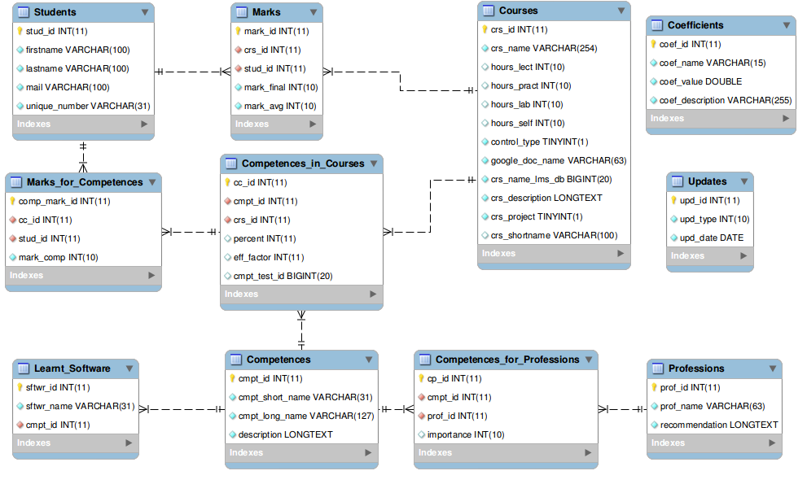
Рис. 2.2. Структура базы данных

- Таблица “Студенты” (Students). Заполняется автоматически при синхронизации с базой данных LMS, а так же при входе в систему сторонних пользователей через социальные сети:
  - идентификатор - автозаполняемый первичный ключ;
  - имя - служит для заполнения резюме;
  - фамилия - служит для заполнения резюме;
  - адрес электронной почты - по нему производится идентификация пользователя, наличие такого адреса означает, что студент есть в базе данных LMS и потенциально может иметь оценки за задания по курсам;
  - идентификатор пользователя из LMS - необходим для выборки из базы LMS при синхронизации средних оценок;
- Таблица “Курсы” (Courses). Обновляется автоматически из базы LMS Moodle. При этом у этого процесса автоматического обновления есть одна особенность: в базе LMS хранятся много курсов с повторяющимися названиями, что возможно связанно с некорректным вводом информации в LMS. Поэтому в обязанности методиста входит удаление ненужных курсов из базы приложения после синхронизации. Это необходимо только для удобства заполнения, например, компетенций по курсам и другой информации в дальнейшем методистом. Также методист может добавить вручную те курсы, которых не существует в базе LMS. В таблице курсов есть следующие поля:
  - идентификатор - автозаполняемый первичный ключ;
  - название курса;
  - короткое название курса - необходимо для возможности однозначной идентификации курсов, импортированных из LMS в случае наличия там нескольких курсов с одним и тем же полным названием;
  - часы лекций - количество лекционных часов по курсу. Эту информацию методист должен взять из учебного плана по соответствующему курсу;
  - часы практических занятий;
  - часы лабораторных работ;
  - часы самостоятельной работы;
  - наличие курсового проекта - факт наличия курсового проекта по курсу (значения 0 или 1);
  - наличие экзамена - в логике работы системы важно, какая форма контроля предусмотрена для данного курса. Получит ли студент по его итогам некую финальную оценку. Или же это будет просто недифференцированный зачет. Для простоты считается, что зачет с оценкой и экзамен эквивалентны. На логику работы системы это различие не влияет;
  - имя GD (Имя Google Document) - это поле было добавлено для реализации в перспективе механизма анализа документов с календарными планами по курсам для, например, автоматического заполнения количества часов по курсу. Эти документы с календарными планами в рамках существующей системы хранятся в системе Google Drive, что обуславливает название поля в базе. В данной версии системы эта функция не реализована;
  - идентификатор курса в LMS - поле, необходимое для синхронизации оценок за задания по конкретному курсу из LMS, в результате которого будет подсчитана средняя оценка и занесена в базу системы. Заполняется в процессе синхронизации;
  - описание - поле для дополнительной информации о курсе, которую может ввести методист;
- Таблица “Компетенции” (Competences). Используется для заполнения компетенций методистом. Компетенции заполняются только вручную так же на основе учебных планов. Выборка компетенций достаточно нетривиальная задача и требует от методиста определенных навыков в этом вопросе. Поля таблицы:
  - идентификатор - автозаполняемый первичный ключ;
  - короткое название;
  - полное название;
  - описание - поле дополнительной информации о компетенции, которую может ввести методист;
- Таблица “Компетенции по курсам” (Competences_in_Courses). Таблица для разрешения связи “многие ко многим” Курсов и Компетенций. В курсе может быть несколько компетенций, компетенция может изучаться в нескольких курсах.
  - идентификатор - автозаполняемый первичный ключ;
  - ID_компетенция;
  - ID_курс;
  - идентификатор модуль по компетенции - это поле используется для того, чтобы методист мог сопоставить этой компетенции задание в LMS, результаты которого показывают освоение данной компетенции студентом;
  - вес от общего времени курса (в процентах) - это число от 0 до 100, показывающее какую долю времени от курса изучалась эта компетенция. Значение этого поля используется для подсчета численного значения компетенции. Выставляется методистом;
  - полнота изучения навыка в курсе (в процентах) - коэффициент, отражающий полноту изучения компетенции в рамках данного, в отличие от предыдущего - безотносительно часов. Этот коэффициент следует считать, как наиболее достоверный и корректный. При подсчетах в системе значения компетенций, этот параметр является более приоритетным, чем вес от общего времени курсов, поэтому если он заполнен, подсчет ведется с его использованием.
- Таблица “ПО” (Learnt_Software). В этой таблице находится информация о программном обеспечении по связанной компетенции, то есть ПО, с которым работали студенты в рамках данной компетенции. Таблица реализует связь один ко многим, когда в одной компетенции изучается несколько программных продуктов. Под программными продуктами при этом понимается не только какое-то прикладное ПО, но и языки программирования, среды разработки и т.д. Таблица заполняется методистом на основе учебных планов.
  - идентификатор - автозаполняемый первичный ключ;
  - название ПО;
  - компетенция.
- Таблица “Профессии” (Professions). В эту таблицу методист заносит профессии по соответствующему направлению обучения на основе ФГОСов и других источников.
  - идентификатор - автозаполняемый первичный ключ;
  - профессия - название профессия;
  - рекомендация - опциональный комментарий, который может внести методист для профессии.
- Таблица “Компетенции для профессий” (Competences_for_Professions). Здесь реализуется связь многие ко многим для таблиц Компетенции и Профессии. Ее заполняет методист на основе ФГОСов и учебных планов.
  - идентификатор - автозаполняемый первичный ключ;
  - компетенция;
  - профессия;
  - важность - этот параметр так же выставляется методистом, он определяет, насколько компетенция важна для профессии: это значение от 1 до 100, при этом для некоторой профессии сумма значений важности по всем компетенциям, которые входят в эту профессию должно быть равно 100.
- Таблица “Оценки по предметам” (Marks). Таблица отражает данные об итоговых и средних оценках студентов за определенный курс.
  - идентификатор - автозаполняемый первичный ключ;
  - курс;
  - студент;
  - итоговая (по 100-бальной шкале) - вводится студентами;
  - средняя (по 100-бальной шкале) - высчитывается на основе данных, получаемых в процессе синхронизации из LMS;
- Таблица “Оценки по компетенциям” (Marks_for_Cometences). Оценка за задание, связанное с определенной компетенцией.
  - идентификатор - автозаполняемый первичный ключ;;
  - компетенция - для удобства восприятия информации методистом в административной консоли Django в поле “Компетенция” конкатенируются поля компетенции и соответствующего курса, так как одна и та же компетенция может изучаться в различных курсах;
  - студент;
  - оценка (по 100-бальной шкале) - эта оценка может быть занесена автоматически в базу данных системы, но только в том случае, если методист указал в таблице “Компетенции по курсу” в поле Идентификатор задания в LMS - значение, иначе оценка за него не сможет импортироваться в систему.
- Таблица “Коэффициенты” (Coefficients). В этой таблице хранится большинство коэффициентов системы. Например, коэффициенты учета тех или иных часов по курсу, при подсчете значения компетенций, коэффициенты влияния различных оценок, частота обновлений из базы LMS. Они вынесены в отдельную таблицу для более гибкой настройки системы под конкретные данные, корректировки для улучшения результатов работы системы, на основе собранной статистики без необходимости править непосредственно исходных код приложения. Заполняется методистом:
  - идентификатор - автозаполняемый первичный ключ;
  - название коэффициента;
  - значение коэффициента;
  - описание коэффициента - обязательное поле, в котором хранится расшифровка короткого имени коэффициента и детальное описание смысла данного коэффициента, как и значений, которые он может принимать.
- Таблица “Апдейты” (Updates). В ней хранится история обновлений курсов, студентов, средних оценок, оценок по компетенциям. Служебная таблица, может использоваться методистом для просмотра последних изменений в базе. Заполняется автоматически после каждого апдейта.
  - идентификатор - автозаполняемый первичный ключ;;
  - тип обновления - целочисленное поле, которое показывает тип апдейта:
    - 1 – обновление таблицы студентов;
    - 2 – обновление средних оценок;
    - 3 – обновление таблицы курсов;
    - 4 – обновление оценок по компетенциям;
- дата обновления.

2.3. Алгоритм сбора данных

2.3.1. Информация от методиста
Для работы системы на методиста возлагается ответственность за корректное заполнение информации в системе. Все данные, которые нужно будет ввести методисту в систему, следует определять из учебных планов и ФГОСов.
Действия методиста можно разбить на следующие группы:
- Перед импортом данных из LMS:
  - Занесение информации, собранной из учебных планов и ФГОСов;
  - Заполнение коэффициентов программы, в том числе отвечающих за автоматический импорт из базы LMS;
- После импорта данных:
  - Фильтрация данных;
  - Заполнение идентификаторов заданий по компетенциям.

В следующей таблице сведены шаги методиста по введению необходимых данных для работы системы:

Таблица 1.2. Шаги методиста по занесению информации в систему
№ | Действие методиста | Таблица | Обязательность | Важность порядка действий
11 | Заполнение коэффициентов программы | Коэффициенты | + | +
22 | Фильтрация курсов после автоматического обновления (идентификаторы курса в LMS заполнены) | Курсы | - | -
33 | Фильтрация студентов после автоматического обновления | Студенты | - | -
44 | Заполнение часов по курсам, наличие экзамена, курсового проекта (Идентификатор курса в LMS заполнять не нужно) | Курсы | + | +
55 | Добавление компетенций | Компетенции | + | +
66 | Добавление компетенций по курсам, для каждой из них: коэффициента веса компетенции в курсе, коэффициента полноты изучения в курсе, идентификатора задания по компетенции | Компетенции по курсу | + | +
77 | Добавление профессий | Профессии | + | +
88 | Добавление компетенций по профессиям, коэффициентов важности компетенции в профессии | Компетенции по профессиям | + | +
99 | Добавление ПО | ПО | - | +

Ряд необходимых коэффициентов, хранящихся в таблице Коэффициенты, описаны ниже:
Таблица 2.2. Таблица коэффициентов в системе
Название | Значения | Описание
a_ac | от 0 до 1 | Коэффициент учета средней оценки для случая: средняя + компетентная
a_acf | от 0 до 1 | Коэффициент учета средней оценки для случая: итоговая + средняя + компетентная
a_af | от 0 до 1 | Коэффициент учета средней оценки для случая: итоговая + средняя
c_ac | от 0 до 1 | Коэффициент учета компетентной оценки для случая: средняя + компетентная
c_acf | от 0 до 1 | Коэффициент учета компетентной оценки для случая: итоговая + средняя + компетентная
c_cf | от 0 до 1 | Коэффициент учета компетентной оценки для случая: итоговая + компетентная
f_acf | от 0 до 1 | Коэффициент учета итоговой оценки для случая: итоговая + средняя + компетентная
f_af | от 0 до 1 | Коэффициент учета итоговой оценки для случая: итоговая + средняя
f_cf | от 0 до 1 | Коэффициент учета итоговой оценки для случая: итоговая + компетентная
klab | от 0 до 1 | Вес лабораторных часов при подсчете компетенции
klec | от 0 до 1 | Вес лекционных часов при подсчете времени для компетенций
kprac | от 0 до 1 | Вес семинарских часов при подсчете компетенции
kself | от 0 до 1 | Вес часов самостоятельной работы при подсчете компетенции
kself_cp | от 0 до 1 | Надбавка для веса самостоятельных часов при наличии курсового проекта
upd_int_comp | больше или равно 0 | Интервал обновлений базы оценок по компетенциям в днях (0 – обновления отключены)
upd_int_mark | больше или равно 0 | Интервал для апдейтов базы программы по оценкам в днях (0 – обновления отключены)
upd_int_stud | больше или равно 0 | Интервал для апдейтов базы программы по студентам в днях (0 – обновления отключены)
upd_now_comp | больше или равно 0 | Коэффициент обновления базы оценок по компетенциям при следующем запуске программы (в случае значения больше 0 происходит обновление)
upd_now_crs | больше или равно 0 | Коэффициент обновления базы курсов при следующем обращении к программе (в случае значения больше происходит обновление)
upd_now_mark | больше или равно  0 | Коэффициент обновления локальной таблицы оценок при следующем запуске CVCreator (в случае значения больше 0 происходит обновление)
upd_now_stud | больше или равно 0 | Коэффициент обновления локальной таблицы студентов при следующем запуске CVCreator (в случае значения больше 0 происходит обновление)
z_mark_value | от 0 до 100 | Оценка (по 100-бальной системе), которая будет считаться итоговой для предметов, по которым нет экзамена, а в базе нет ни одной оценки

Работа методиста осуществляется через специальный интерфейс, спроектированный под реализацию на основе стандартной административной консоли базы данных во фреймворке Django. Данный веб-интерфейс предоставляет возможность добавлять, изменять и удалять любую информацию из локальной базы данных. В интерфейс интегрированы возможности по поиску, сортировке, фильтрации значений. Реализован механизм связывания данных, когда для таблиц базы данных с ограничением целостности foreign key автоматически предоставляется интерфейс выбора значения из соответствующей связанной таблицы. Весь интерфейс создан декларативным путем, без написания собственных расширений к базовому функционалу фреймворка Django.

2.3.2. Информация, импортируемая из LMS
В цели и задачи проекта не входила интеграция со всеми LMS и другими системами, где есть оценки, т.е. в системе нет модуля, который позволял импортировать любые данные из любых источников, поэтому на работу системы автоматизированного создания резюме, были наложены требования к входным данным для импорта - это должна быть база данных LMS Moodle.
Это частный вариант интеграции с системами, и в данном случае при миграции системы на другую LMS потребуются внесения изменений в коде программы. Но так как LMS Moodle является достаточно популярной среди себе подобных систем, интеграция с Moodle не останется бесполезной и забытой, так как Moodle уже на протяжении нескольких лет и в настоящее время занимает лидирующие позиции по популярности среди своих конкурентов[10].
Так же причиной для интеграции с LMS Moodle послужило использование на кафедре этой системы.
Интеграция была реализована с целью автоматического заполнения большого количества информации в системе.
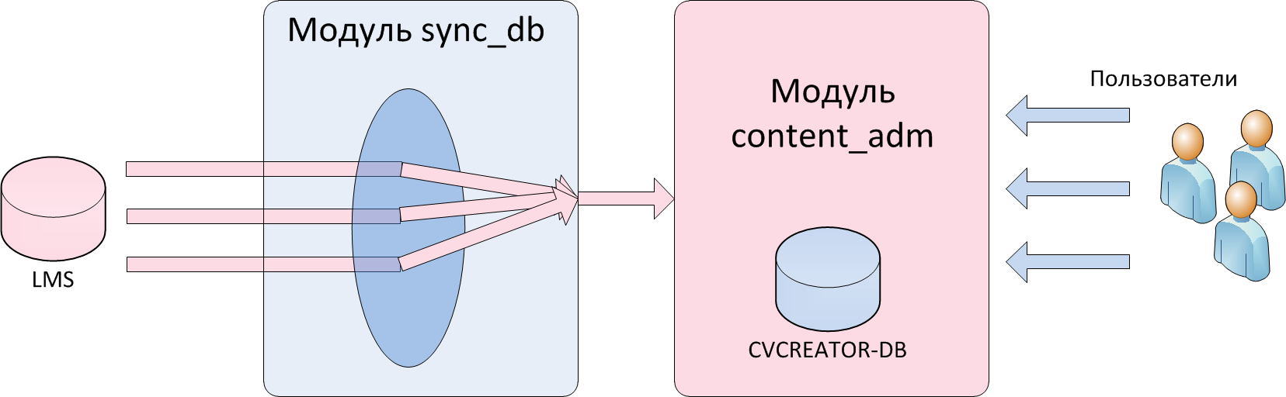
Рис. 2.3. Импортирование данных из LMS
Интеграция с базой данных LMS заключается в переносе данных, которыми являются:
- Студенты. Импортируются имя, фамилия, адрес электронной почты, идентификаторов базе LMS по каждому студенту в базе, методист может убрать лишних по его мнению. Идентификатор используется для выборки оценок по студенту и занесения в базу;
- Курсы. Список курсов во всей базе LMS, идентификатора курса в LMS, его короткое название. Методист имеет возможность удалить ненужные курсы из списка и добавить вручную новые;
- Средние оценки. Для того, чтобы средние оценки импортировались в базу приложения, необходимо, чтобы у каждого курса было установлено значение идентификатора курса в LMS. Это необходимо в силу того, что выборка оценок по студенту для формирования средней оценки производится по курсу по всем заданиям в курсе, а названия курсов в базе данных системы и в базе данных LMS могут не совпадать. При импортировании идентификаторы заносятся в систему автоматически, если методист самостоятельно добавил курс - это может означать только то, что никакой информации по этому курсу в базе LMS нет, следовательно и оценок нет, необходимости в выборке данных из базы тоже нет;
- Оценки за компетенции. Аналогично средним оценкам для выборки оценки за компетенцию необходимо установленное значение идентификатора задания по компетенции в LMS для каждой компетенции, опять же в силу того, что названия могут абсолютно не совпадать в базе системы и в базе LMS.
Следует отметить, что в базе данных LMS оценки находятся в различных шкалах, например, от 0 до 100, от 0 до 60. При импорте в систему все оценки приводятся в 100-бальную шкалу.
В реализации импорта (понятие синхронизация и обновления в рамках данной работы так же упоминаются, они имеют один и тот же смысл) предусмотрена два случая: ручное импортирование и автоматическое по заданному промежутку времени. Для настройки обновлений в системе созданы следующие коэффициенты: upd_now_comp, upd_now_crs, upd_now_mark, upd_now_stud, upd_int_comp, upd_int_crs, upd_int_mark, upd_int_stud. Их описание можно посмотреть в таблице коэффициентов программы.
На первоначальном этапе в системе нет никаких данных. Для работы системы методистом заносится вся информация, необходимая для работы системы, в том числе автоматически с помощью импорта. Для этого методист должен выставить коэффициенты обновления. После этого при следующем заходе в систему импортируются данные из LMS. Обновляются студенты, курсы, оценки. На этом этапе после импорта методист может отфильтровать ненужные данные и удалить из базы системы. Предполагается, что такая рутинная операция проводится методистом порядка раза в год только на начальном этапе работы системы. Затем он может выбрать коэффициенты обновления равный 365 дней, раз в год проверяя обновления и корректирую информацию.

2.3.3. Информация, введенная пользователем
На главной странице приложения пользователю предоставляется интерфейс ввода адреса электронной почты, если он является студентом или выпускником кафедры ИКТ МИЭМ НИУ ВШЭ, или же вход в систему под учетной записью facebook или vk.com, реализованной с помощью OAuth. При первом входе в систему через социальные сети пользователь “регистрируется”, т.е. в базу системы заносится его имя, фамилия и адрес электронной почты, которые подтягиваются с помощью OAuth. Далее пользователь уже повторно входит в систему, введя свой адрес электронной почты той социальной сети, через которую он вошел. В первом случае студент кафедры ИКТ имеет дополнительную информацию из базы LMS, это в первую очередь оценки средняя и по компетенциям. Во втором случае, когда пользователем является студент не кафедры ИКТ, внутри системы на этот момент нет никакой информации об его оценках, есть только запись в таблице студентов, которая создалась при его первом входе.
Если студент идентифицировался, то ему выводится интерфейс для изменения оценок: курс, итоговая оценка за курс и средняя оценка. Изменить можно только оценку за экзамены, т.е. итоговую. В случае стороннего пользователя только итоговая. Курсы, за которые ставились зачеты без оценок не выводятся, так как по умолчанию у всех студентов есть зачет. Студент имеет возможность поменять итоговые оценки по курсам из выпадающих списков со значениями 3, 4, 5. По умолчанию для оценок выставлены все 3. После корректировки оценок пользователь отправляет форму, далее выводится результат работы системы на основе имеющихся данных. Подробнее вывод результатов описан в пункте ниже.

2.4. Алгоритм обработки данных
Описание алгоритма обработки и анализа данных показано на блок-схеме на рис.2.4:
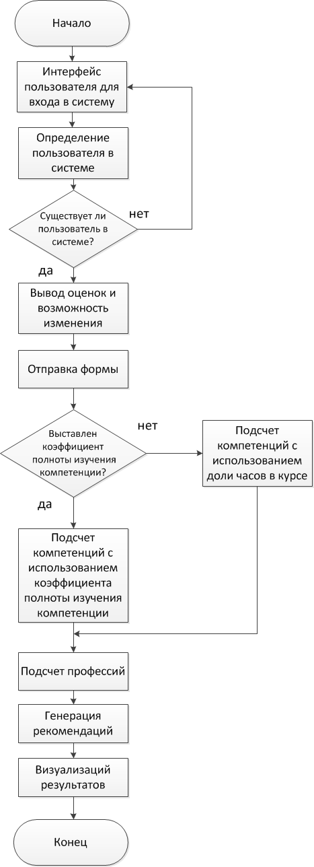
Рис. 2.4. Алгоритм обработки данных
Описание алгоритма:
- Пользователю выводится форма аутентификации, где он аутентифицируется через социальные сети, если он не является студентом кафедры ИКТ, и через кафедральный адрес - если является;
- В системе пользователь определяется по адресу электронной почты;
- Если пользователь с таким e-mail есть в системе, то алгоритм продолжает свою работу, если студента нет в системе - ему выводится повторное приглашение;
- На следующей странице пользователю предоставляется форма ввода итоговых (экзаменационных оценок) для тех курсов, с которыми методист связал хотя бы одну компетенцию и формой контроля, для которых является экзамен, за который преподаватель ставит студенту оценку;
- Пользователю необходимо ввести свои оценки;
- Отправка формы, сохранения оценок в базе;
- Подсчет значений компетенций. Для каждой из занесенных в базу компетенций выполняются следующие действия: выбирается перечень записей из таблицы Competence_in_Courses для данной компетенции. То есть фактически, перечень курсов, где изучалась данная компетенция со следующими показателями: доля времени, которая была потрачена от общего времени курса на данную компетенцию, и коэффициент методиста, показывающих насколько полно данная компетенция рассматривается в рамках этого курса. Для каждой компетенции в курсе выполняются следующие действия: извлекается для данного студента необходимые оценки: итоговая и средняя по данному курсу, и оценка по компетенции, если она имеет место быть. Рассчитывается взвешенное количество часов для компетенции в курсе по формуле 1:

H_{wi} = (H_{lec}*K_{lec} + H_{prac}*K_{prac} + H_{lab}*K_{lab} + H_{self}*(K_{self} + CP*K_{add})*(P/100) (1)

где P – процент времени, который отводится для данной компетенции от общего времени курса;
CP - наличие курсового проекта (значение 0 или 1);
H_{lec}, H_{prac}, H_{lab}, H_{self} – количество часов соответствующего типа для данного курса;
K_{lec}, K_{prac}, K_{lab}, K_{self} – коэффициенты влияния для часов соответствующего типа, задаваемые методистом через административный интерфейс приложения;
K_{add} – надбавка к коэффициенту влияния часов самостоятельного изучения, при наличии курсового проекта по курсу, который задается методисто м.
- Далее идет проверка, выставлен ли коэффициент методиста для данной компетенции в курсе;
- Подсчитывается взвешенная оценка для компетенциии в курсе, которая учитывает в той или иной степень итоговую, среднюю оценки и оценку за компетенцию.
Расчет взвешенной оценки проводится по формуле 2:
M_{wi} = M_{fin}*K_{fin} + M_{avg}*K_{avg} + M_{comp}*K_{comp} (2)

где M_{fin}, M_{avg}, M_{comp} – итоговая, средняя и «компетентная» оценки;
K_{fin}, K_{avg}, K_{comp} – коэффициенты для итоговой средней и компетентной оценок.
Подсчитывается значение компетенции в курсе, если для нее выставлен коэффициент методиста по формуле 3:

C_{i} = M_{wi}*(K_{met}/100) (3)

где M_{wi} – взвешенная оценка компетенции в курсе;
K_{met} – коэффициент методиста, определяющий, насколько полно данная компетенции изучается в рамках данного курса;
- Подсчитывается суммарное количество взвешенных часов для данной компетенции по всем курсам, где она изучалась, которое рассчитывается как сумма взвешенных часов этой компетенции по всем курсам.
Формула для подсчета:

H_{w} = ∑H_{wi} (4)
где H_{w} – суммарное количество взвешенных часов для компетенции.
- Подсчет конечного значения компетенции, если для каждой компетенции в курсе (для данной компетенции) были выставлены коэффициенты методиста, как сумму значений компетенций в курсах для данной компетенции:
C_{comp} = ∑C_{i} (5)

где С_{comp} – конечное значение компетенции.
- Если хотя бы для одной из компетенций в курсе не были выставлены коэффициенты методиста, то используется другой подход для расчета значения компетенции. Сначала необходимо получить оценку для компетенции в нескольких курсах:
M_{w} = ∑(M_{wi}*H_{wi}/∑(H_{wi})) (6)

где M_{w} – оценка по компетенции в нескольких курсах.
Эта задача актуальна, если одна компетенция изучается в нескольких курсах, и необходимо понять какую же оценку нужно использовать в дальнейших расчетах, если, например, по первому курсу, где изучалась эта компетенция, взвешенная оценка студента по компетенции равно 100, а во втором - 60. Используется алгоритм, в соответствии с которым, эти взвешенные оценки влияют на оценку компетенции в нескольких курсах в степени, прямо пропорциональной доле тех взвешенных часов, которые компетенция изучается в соответствующем курсе, относительно общего взвешенного времени, которое ушло на изучение этой компетенции во всех курсах.
Далее необходимо определить на какую компетенцию из всех описанных методистов было потрачено в рамках обучения максимальное количество взвешенных часов и выбрать это значение из всего множества уже подсчитанных (H_{max}). После необходимо вычислить значение для каждой компетенции, для которой в одном или нескольких курсах не были заданы коэффициенты методиста, по Формуле 7:
C_{comp} = M_{w}*(H_{w}/H_{max}) (7)
Таким образом, при использовании этого подхода значение компетенции будет пропорционально оценке по компетенции в нескольких курсах и отношению того времени, которое было потрачено на изучении данной компетенции ко времени, которое было потрачено на самую "продолжительную" компетенцию;
- После подсчета значений всех компетенций нужно провести анализ полученных значений с точки зрения соответствия тем или иным профессиям. Нужно получить полный перечень всех профессий, внесенных в систему методистом и для каждой из них выполнить следующие действия:
  - получить перечень компетенций, необходимых для данной профессии (C_{compi});
  - Подсчитать оценку по профессии по формуле 8:
Prof = ∑ (C_{compi}*K_{impi}) (8)

где C_{compi} – предварительно подсчитанное значении i-ой компетенции необходимой для данной профессии;
K_{impi} – коэффициент важности, задаваемый методистом, который определяет насколько данная компетенция важна для данной профессии (исходя из логики работы системы, сумма значений коэффициентов важности для всех компетенций одной профессии должна быть равна 100):
∑ (K_{impi}) = 100 (9)

- Из всего множества проанализированных профессий, необходимо выбрать ту, оценка по которой максимальна. Для этой профессии определяются компетенции, которые нужны для данной профессии, с минимальной и максимальной значениями. Далее выбирается перечень курсов, изучение которых, позволило бы поднять уровень компетенции с минимальным значением. Получаем список программного обеспечения, которое изучалось в рамках институтской программы для всех компетенций выбранной профессии;
- Визуализация полученных данных.

2.5. Вывод результатов пользователю
Пользователю предоставляется статистика по результатам работы системы:
  - Информация относительно профессии с самой высокой оценкой: ее название, собственно оценка, компетенции с минимальным и максимальным значениями, список рекомендуемых курсов, ссылка для поиска вакансий на сайте hh.ru по рекомендованной профессии;
  - Значения всех компетенций в виде линейной диаграммы и в табличной форме;
  - Оценки по профессиям в виде линейной диаграммы и в табличной форме;
  - Детализации оценки по любой из профессий - значения и важность всех составляющих компетенций;
  - Частично заполненную форму для генерации резюме. Сайт hh.ru в России является одним из самых популярных по посещению и использованию. Форма резюме во многом основана на содержании резюме на сайте hh.ru. Она содержит исчерпывающую информацию о человеке, является уже привычной для многих работодателей;
  - Пользователь должен заполнить пустые поля в форме резюме, после чего запросить его в текстовом или pdf формате;
В зависимости от решения пользователя, в браузере либо открывается страница с резюме в текстовом виде, либо появляется приглашение сохранить файл CV.pdf, в котором содержится сгенерированное резюме. Форма генерируемого резюме с использованием тестовых данных изображена на рисунке:
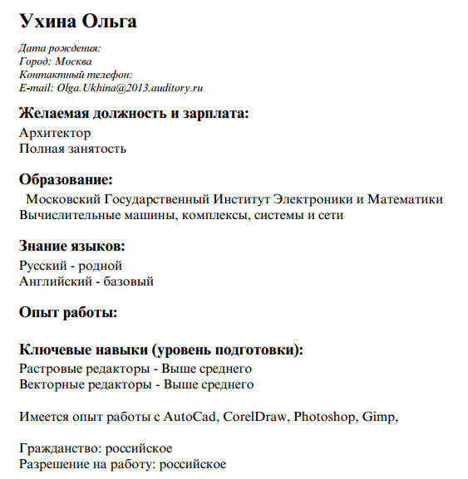
Рис. 2.5. Пример конечной формы резюме

3. Тестирование и отладка
Тестирование – процесс анализа программного обеспечения, направленный на поиск отличий между требуемыми результатами выполнения программы и результатам реальными[11].
Для системы автоматизированное составления резюме были разработаны тестовые программы, для следующих типов тестирования:
- Функциональное - направленное на демонстрацию правильности функционирования приложения, в соответствии с выбранными алгоритмами;
- Тестирование графического интерфейса - необходимое для проверки правильности работы интерфейса веб-приложений, которые будут использоваться;
- Нагрузочное - предназначенное для оценки корректности функционирования системы при увеличении нагрузки (количества запросов);
- Комплексное - для оценки работы системы с реальными массивами данных, с учетом всех возможностей, предлагаемой модели.

3.1. Функциональное тестирование
Функциональное тестирование проводилось по следующей методике. В базу данных приложения был внесен тестовый пакет данных, состоящий из:
- Одной учетной записи студента: Иванов Иван;
- Двух курсов со следующими атрибутами

Таблица 3.1. Функциональное тестирование. Информация по курсам
Курс | Лекции | Часы семинаров | Часы лабораторных работ | Часы самостоятельной работы | Наличие курсового проекта | Наличие экзамена
Компьютерная графика | 30 | 30 | 30 | 30 | - | +
Информатика | 25 | 25 | 25 | 25 | - | +
- Четырех компетенций:
Таблица 3.2. Функциональное тестирование. Информация по компетенциям
Курс | Компетенция | Доля в курсе | Полнота изучения навыка в курсе
Компьютерная графика | Растровые редакторы | 50 | 70
Компьютерная графика | Векторные редакторы | 50 | 90
Информатика | Программирование на ЯВУ | 90 | 80
Информатика | Архитектура информационных систем | 10 | 40
- Двух профессий:
Таблица 3.3. Функциональное тестирование. Информация по профессиям
Профессия | Компетенция | Важность компетенции
Разработчик интерфейсов | Растровые редакторы | 50
 | Программирование на ЯВУ | 40
 | Векторные редакторы | 10
Архитектор ИС | Архитектура информационных систем | 70
 | Программирование на ЯВУ | 30

- Набора общих оценок для студента Ивана Иванова:
  - Компьютерная графика: итоговая оценка - 100 (по 100-бальной шкале), средняя - 90;
  - Информатика: итоговая оценка - 67, средняя - 50;
- Набора оценок по компетенциям для студента Ивана Иванова:
  - Растровые редакторы - 60;
  - Векторные редакторы - 100.
Данный набор тестовых данных не призван отразить реальные данные для существующей учебной программы, а предназначен исключительно для удобной оценки результатов тестирования. Для выбранного тестового набора данных были подсчитаны результаты, которые необходимо представить студента (Иван Иванов) по результатам взаимодействия с интерфейсом пользователя, исходя из выбранных алгоритмов. Для данной ситуации, очевидно, подсчет значений всех компетенций будет подходом с использованием коэффициентов методиста, так как они заданы для каждой из компетенций. В результате подсчетов по существующей модели были получены следующие значения для компетенций:
- Растровые редакторы - 50;
- Векторные редакторы - 90;
- Программирования на ЯВУ - 44;
- Архитектура информационных систем - 22;
- Разработчик интерфейсов - 51;
- Архитектор ИС - 28;
На рис. 3.1. изображены значения подсчитанных компетенций и оценок по профессиям:
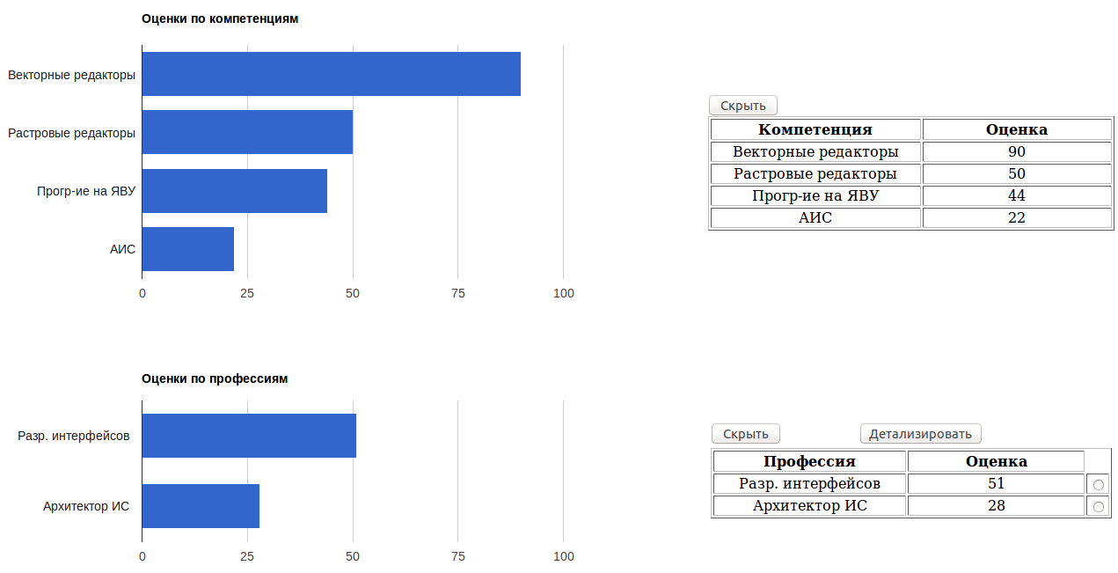
Рис. 3.1. Функциональное тестирование. Вывод значений компетенций и профессий
Затем был проведен тестовый прогон программы, который подтвердил корректность работы алгоритма, после сопоставление с вышеописанными значениями. Все последующие тестовые прогоны осуществлялись по следующему принципу: менялся один из параметров относительно первого входного набора (который в дальнейшем будет именоваться базовым) или относительно одного из уже проделанных (для таких тестов приводится ссылка на тот тест, который является для них опорным, с точки зрения модификации входных данных), делалось предположение на основе разработанного алгоритма, каким именно образом это изменение повлияет на конечный результат. Затем полученный результат в рамках прогона сопоставлялся с ожидаемым. Далее описано множество этих тестовых прогонов с учетом изменения входного набора данных и полученного результата. Некоторые из них рассмотрены отдельно, некоторые сгруппированы для более наглядного представления:
- Добавление новых учетных записей пользователей, добавление оценок для них, добавление курсов, с которыми не связана ни одна компетенция, добавление профессий, с которым не связана ни одна из компетенций, добавление новых записей в таблицу ПО. Все эти изменения не должны иметь никакого эффекта на итоговые значения компетенций и оценок. При этом программа, разумеется, должна работать без каких бы то ни было побочных эффектов и формировать конечный результат идентичный первому тестовому прогону;
- Увеличение количества часов всех типов на 10 для курса КГ относительно базового прогона и добавления информации о курсовом проекте по этому курсу. Эти изменения никак не должны повлиять на результат, так как при текущих параметрах компетенций, все расчеты ведутся с учетом коэффициентов методиста и безотносительно часов, которые были потрачены на ту или иную компетенцию;
- Уменьшение доли от общего времени курса для компетенции "Векторные редакторы" до 30% и увеличение этой доли для компетенции "Растровые редакторы" до 70%. Никак не должно отразиться на итоговых результатах, как и для теста 2;
- Изменение итоговой оценки по курсу КГ на 67. Должно привести к уменьшению значения компетенций "Векторные редакторы" и "Растровые редакторы", а следовательно и к новой, более низкой, оценке по профессии "Разработчик интерфейсов". Ожидаемые значения:
  - Растровые редакторы - 43;
  - Векторные редакторы – 81;
  - Разработчик интерфейсов - 46;
Аналогичные изменения в меньшую сторону средней оценки и оценки по компетенции, которые должны привести, к уменьшению значений компетенций и оценки по компетенции, в соответствии с заданными коэффициентами влияния для этих оценок;
- Изменение набора оценок: удаление оценки за компетенцию "Растровые редакторы". Должно привести к изменению формулы для подсчета взвешенной оценки по этой компетенции. Исходя из того, что эта оценка была ниже средней и итоговой, после ее удаления значение компетенции должно увеличиться. Должна также увеличиться оценка по професии "Разработчик интерфейсов":
  - Растровые редакторы – 65;
  - Разработчик интерфейсов - 58;
Также удалялась средняя оценка, что также должно привести к другой формуле подсчета взвешенной оценки по компетенции, и соответствующему изменению значения компетенции и оценки по профессии;
- Изменение коэффициентов важности компетенций для профессии "Разработчик интерфейсов" на следующее: "Растровые редакторы" (важность 50%), "Программирование на ЯВУ" (10%), "Векторные редакторы" (40%). Исходя из подобранных оценок, очевидно, что оценка по профессии должна увеличиться, так как возрастает значимость компетенции "Векторные редакторы", значение которой относительно велико, и уменьшается значимость компетенции "Программирование на ЯВУ", значение которой относительно низкое:
  - Разработчик интерфейсов - 65;
- Изменение формы контроля для курса КГ на зачет и, соответственно, удаление итоговой оценки по курсу. Должно привести к изменению формулы расчета взвешенной оценки для компетенций "Векторные редакторы" и "Растровые редакторы", а соответственно и оценки по профессии "Разработчик интерфейсов":
  - Растровые редакторы – 48;
  - Векторные редакторы – 87;
  - Разработчик интерфейсов - 49;
- Добавление нового курса "Инженерная графика", одна из компетенций которого "Векторные редакторы", с коэффицентом полноты изучения 10%. Также добавляются итоговая и средняя оценка по курсу - 100 и 100. Это должно привести к увеличению значения компетенции "Векторные редакторы". Такой тест должен показать корректность функционирования системы для ситуации, когда компетенция изучается в нескольких курсах:
  - Векторные редакторы – 100;
  - Разработчик интерфейсов - 52;
- Уменьшение значения коэффициента методиста для полноты изучения навыка в курсе по компетенции "Программирование на ЯВУ" до 40%. Должно привести к уменьшению значения этой компетенции и уменьшению оценки по профессиям "Разработчик интерфейсов" и "Архитектор ИТ", так как эта компетенция нужна для обеих профессий.
  - Программирование на ЯВУ - 22;
  - Разработчик интерфейсов - 42;
  - Архитектор ИС – 21;
- Удаление коэффициентов методиста для полноты изучения навыков в компетенциях для курса КГ. Это должно привести к изменению алгоритма подсчета оценок по всем компетенциям в данном курсе: теперь в расчет принимаются часы, которые были выделены на курс КГ и на отдельные компетенции в нем. При этом значения компетенций "Программирование на ЯВУ", "Архитектура информационных систем" не должны меняться - для них по-прежнему будет работать алгоритм с коэффицентами методиста. Все последующие тестовые прогоны использует в качестве опорного данный, 10-ый при изменении входных параметров.
  - Растровые редакторы - 38;
  - Векторные редакторы - 53;
  - Программирование на ЯВУ - 44;
  - Архитектура информационных систем - 22;
  - Разработчик интерфейсов - 41;
  - Архитектор ИС - 28;
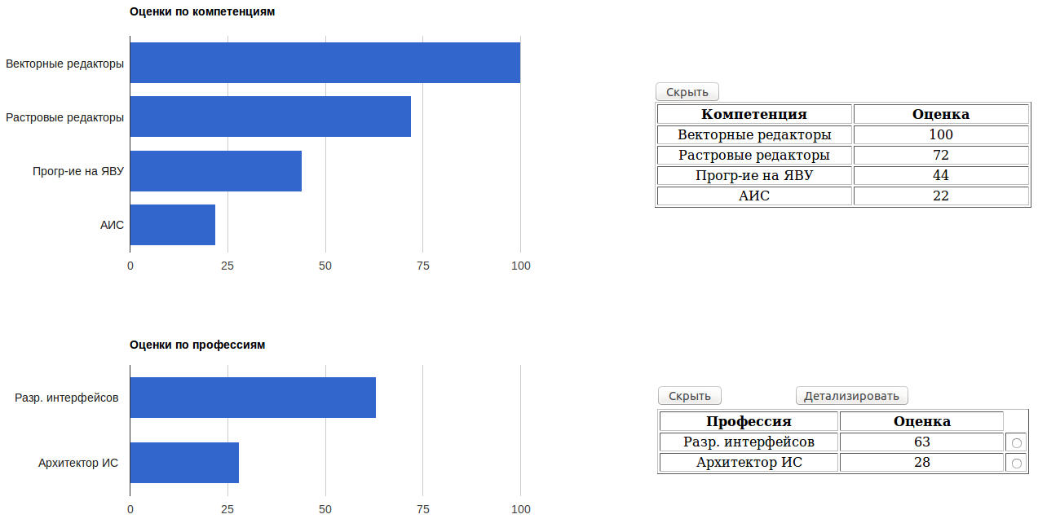
Рис. 4. Функциональное тестирование. Значения компетенций и профессий (с использованием часов)

- Тесты 4-8, проведенные относительно опорного 10-ого прогона. Таким образом, можно убедиться в правильности влияния набора оценок и их значений на значения компетенций, в правильности влияния коэффициента значимости для компетенций в профессиях на оценку по профессии и в корректности работы системы для случая, когда одна компетенция изучается в нескольких курсах, при использовании алгоритма подсчета значений компетенций с использованием часов в отсутствие коэффициентов от методиста;
- Увеличение количества лекционных часов по курсу КГ до 50 относительно опорного 10-ого прогона. В этой ситуации значения компетенций, изучаемых в курсе, должны увеличиться, как и оценки, связанных с ними профессий:
  - Растровые редакторы - 41;
  - Векторные редакторы - 56;
  - Разработчик интерфейсов - 42;
- Уменьшение доли времени, которая в курсе КГ отводится на компетенцию "Векторные редакторы" до 20% и увеличение этой доли для компетенции "Растровые редакторы" до 80%, относительно опорного 10-ого прогона. Должно привести к уменьшению и увеличению значений, соотвественно, первой и второй компетенций. И к изменению оценки для профессии "Разработчик интерфейсов":
  - Растровые редакторы - 61;
  - Векторные редакторы - 21;
  - Разработчик интерфейсов - 49;
- Добавление в курс КГ информации о наличии курсового проекта. Из-за этого изменения, часы самостоятельной работы по курсу будут иметь большую ценность, нежели чем без курсового проекта, что приведет к увеличению значений всех компетенций по курсу и оценки по соответствующей профессии:
  - Растровые редакторы - 48;
  - Векторные редакторы - 67;
  - Разработчик интерфейсов - 47;
- Увеличение количества лабораторных часов по курсу информатика до 35. Это изменение должно иметь следующий эффект, который на первый взгляд, может показаться неожиданным: значения компетенций из курса информатика не изменятся, так как для их расчета требуются коэффициенты методиста, а часы не нужны. Но, при этом изменятся значения компетенций по курсу КГ. Это произойдет из-за того, что общее количество взвешенных часов для компетенции "Программирование на ЯВУ" (которая и до этого являлась компетенцией с максимальным количеством часов обучения) увеличится. Что приведет к уменьшению оценки по всем компетенциям, для которых в алгоритме расчета значений используются часы:
  - Растровые редакторы - 33;
  - Векторные редакторы - 45;
  - Программирование на ЯВУ - 44;
  - Архитектура информационных систем - 22;
  - Разработчик интерфейсов - 37;
  - Архитектор ИС - 28.
Проведенные тесты показали, что выходные данные соответствуют ожиданиям для тестовых прогонов, что свидетельствует о корректности реализации тех алгоритмов, которые были заложены в систему. Благодаря разработанной тестовой программе, удалось исследовать все факторы влияния на итоговые значения компетенций и оценок по профессиям и убедиться в правильности уровня этого влияния на конечный результат.
Для проведения функционального тестирования модуля синхронизации с базой LMS Moodle была решено воспользоваться методом полного перебора: всего существует 4 типа обновлений данных из базы LMS (курсов, студентов, средних оценок, оценок по компетенциям). Были сделаны тестовые прогоны для всех комбинаций этих обновлений: по одному, по два, по три и все вместе. Первые два типа обновлений не имеют никакой привязки к той информации, которая уже хранится в базе. Обновления оценок же требуют наличия в базе студентов и курсов, студентов и компетенций с идентификаторами заданий по этим компетенциям, для средних оценок и оценок по компетенциям соответственно. Из-за этого обновления таблиц оценок для базы, где нет необходимых данных для определения критерив выборки этих оценок, не могут увенчаться успехом, что в то же время не приводит к ошибкам самого приложения. Были протестированы оба механизма запуска обновлений - по таймауту (когда разница между текущей датой и датой последнего обновления такого типа больше заданного администратором значения) и вручную администратором.

3.2. Тестирование графического интерфейса
Тестирование графического интерфейса проводилось для административного модуля управления базой данных приложения и для пользовательского интерфейса по созданию резюме.
Для модуля администратора проверялся каждый из интерфейсов работы с определенными таблицами базы данных. Были проверены все возможности по созданию, удалению и модификации записей. Для всех полей ввода были сделаны проверки на ввод некорректных данных. Для полей, формат которых четко определен, или же сущетсвуют определенные ограничения на их значения, были добавлены соответствующие валидаторы, которые призваны указать пользователю на ошибку ввода и не запускать процедуру добавления/изменения записи до их устранения. Так же были протестированы возможности поиска, фильтрации, сортировки, добавления связанных записей.
Для интерфейса пользователя тестирование заключалось в проверке возможности ввода некорректных данных во всех формах, с которыми пользователь взаимодействует. Для самой первой формы аутентификации, ввод некорректных данных к перезагрузке страницы с повторным приглашением. На второй странице, где пользователь вводит итоговые оценки по курсу возможность ввода некорректных данных минимизирована: пользователь должен выбрать оценки из выпадающего списка. В третьей форме, с результатами анализа компетенций пользователя пользователю выводится значительное количичество полей, которые нужно заполнить, но эти значения не будут использованы в серверной логике, кроме как для отрисовки финального интерфейса, что позволяет пренебречь потенциальными ошибками и опечатками, так как их можно легко исправить.

3.3. Нагрузочное тестирование
Нагрузочное тестирование проводилось с использованием утилиты Siege, которая позволяет генерировать потоки http запросов на тот или иной сервер, при этом отслеживается количество корректно обработанных запросов, количество ошибок, время обработки этих запросов - минимальное, максимальное и среднее. Для пользовательского интерфейса тестирование проводилось по следующей методике: была выбрана самая "тяжелая" страница - за обращением к которой стоит больше всего взаимодействий с базой данных, и сам интерфейс которой, продуцирует несколько больше http траффика, чем прочие страницы, из-за своего объема. Это страница results. Для того доступа к ней нужно выполнить POST запрос со страницы details, в котором передаются итоговые оценки студента. Этот запрос был перехвачен через специальный инструмент для прослушивания tcp траффика - tcpFlow, и дальше использовался в качестве тестового пакета для работы через инструмент нагрузочного тестирования.
Тестирование проводилось на персональном компьютере с процессором Intel Core i5-2520M, 4Гб оперативной памяти с оперционной системой Ubuntu 12.04. Были показана следующие результаты:

Таблица 3.4. Время отклика сервера при разных нагрузках
Количество запросов | Минимальное | Среднее | Максимальное
10 | 2.6 | 4 | 4.6
20 | 2.5 | 4.3 | 6
50 | 3.7 | 6 | 10
100 | 4 | 10 | 21

Максимальное количество пользователей, параллельная работа которых в системе не приводит к отказам - 50. При работе 55 пользователей начинают возникать отказы (1-2%), при этом резко увеличивается разброс значений минимального и максимального времени обработки запроса. При одновременной работе 100 пользователей доля отказов составляет уже порядка 5%.
Такие значения свидетельствуют о не самых высоких показателях производительности разработанной системы, но при этом на данном этапе ее развития это не будет являться серьезным ограничением. При увеличении нагрузки на приложение, потенциально можно обеспечить увеличение пропускной способности через точечную настройку веб-сервера и операционной системы.

3.4. Комплексное тестирование
Для проведения комплексного тестирования создана модель данных на основе реальных значений из LMS, полученных в процессе синхронизации, и на основе методической информации из учебных планов, относительно часов, системы контроля, наличия курсового проекта. Далее в таблицах 3.1-3.3 перечислены основные данные, которые были использованы в модели.

Таблица 3.5. Комплексное тестирование. Информация по курсам
Курс | Лекции | Часы семинаров | Часы лабораторных работ | Часы самостоятельной работы | Наличие курсового проекта | Наличие экзамена
Компьютерная графика | 34 | 0 | 34 | 125 | + | +
Микропроцессоры | 34 | 34 | 34 | 85 | + | +
Операционные системы | 34 | 17 | 17 | 108 | + | +
Программирование на ЯВУ | 68 | 34 | 34 | 80 | + | +
Сети ЭВМ и средства телекоммуникаций | 34 | 0 | 34 | 104 | + | -
Схемотехника | 68 | 17 | 17 | 81 | + | +
Технологии программирования | 34 | 17 | 34 | 85 | - | +

Таблица 3.6. Комплексное тестирование. Информация по компетенциям
Курс | Компетенция | Доля в курсе | Полнота изучения навыка в курсе
Технологии программирования | Методологии разработки ПО | 10 | 70
Технологии программирования | Выявление требований | 30 | 50
Технологии программирования | Парадигмы программирования | 20 | 30
Технологии программирования | Паттерны | 20 | 70
Технологии программирования | Тестирование ПО | 20 | 30
Технологии программирования | Проектирование интерфейсов | 10 | 50
Операционные системы | ОС GNU/Linux | 60 | 75
Операционные системы | Разработка сценариев оболочки | 40 | 40
Компьютерная графика | Работа с растровой графикой | 40 | 60
Компьютерная графика | Работа с векторной графикой | 40 | 60
Компьютенрая графика | Верстка | 20 | 50
Программирование на ЯВУ | Программирование на С/C++ | 100 | 100
Схемотехника | Проектирование аналоговых и цифровых устройств | 100 | 40
Микропроцессоры | Программирование на asm | 100 | 50
Сети ЭВМ и средства телекоммуникаций | Средства проектирования ЛВС | 50 | 70
Сети ЭВМ и средства телекоммуникаций | Администрирование сетей | 50 | 70

Таблица 3.7. Комплексное тестирование. Информация по профессиям
Профессия | Компетенция | Важность компетенции
Аналитик | Методологии разработки ПО | 30
 | Выявление требований | 70
Дизайнер | Работа с растровой графикой | 40
 | Работа с векторной графикой | 20
 | Верстка | 40
Инженер-электроник | Проектирование аналоговых и цифровых устройств | 80
 | Программирование на asm | 20
Программист | Парадигмы программирования | 20
 | Паттерны | 10
 | Программирование на С/C++ | 70
Тестировщик ПО | Тестирование ПО | 100
Системный администратор | ОC GNU/Linux | 40
 | Администрирование сетей | 20
 | Разработка сценариев оболочки | 40

Таблицы компетенций и профессий, заполнялись исходя из реальной программы выбранных курсов и исходя из перечня наиболее популярных должностей, которые занимают выпускники по специальности "Вычислительные машины, комплексы, системы и сети". В рамках данного комплексного тестирования не стояла задача использовать все профессии, относящиеся к данной специальности, не стояло и задачи подобрать однозначные коэффициенты влияния курсов на компетенции, важности компетенции для профессий и т.п. Стояла задача показать работу систему с полноценным набором данных и в самом первом приближении проверить эффективность разработанной модели. Для этого к тестированию системы были привлечены студенты выпускники МИЭМ и МИФИ по соотвествующей специальности, в количестве 10 человек, которые использовали систему автоматизированного создания резюме и оценивали эффективность ее работы. Такое тестирование имело смысл проводить среди выпускников, так как среди них уже априори больше людей, имеющих постоянное место работы по некоторой специальности или, по меньшей мере, у них есть четкое понимание того, какой именно деятельностью они хотели бы заниматься на протяжении своей карьеры. По ходу работы с системой выпускники вводили свои итоговые оценки по внесенным в базу курсам, для некоторых из них (тех, кто проходил обучение в МИЭМ на кафедре ИКТ) средние оценки были импортированы из базы данных LMS. По результатам работы системы и опроса принимающих участия выпускников можно констатировать следующее: из принимавших участие в тестировании выпускников
- 5 - работают программированием;
- 2 - занимаются администрированием;
- 1 - работает 3D дизайнером;
- 1 - занимается цифровой схемотехникой;
- 1 - занимается менеджментом;
У 7 (четырех программистов, по одному администратору, схемотехнику, дизайнеру) из 10 проходивших тестирование текущая профессия совпадает с рекомендацией системы автоматизированного создания резюме, у 2 (программист и администратор) текущая профессия находится в тройке рекомендуемых;
на вопрос о том, соответствуют ли, в целом, выданные системой значения компетенций их собственным представлениям о своих навыках и умениях, 9 из 10 ответили утвердительно и лишь один пользователь выразил недоверие полученным значениям.
Таким образом, по результатам комплексного тестирования можно сделать следующие выводы: масштабы проведенных тестов и выборка пользователей не позволяет сделать однозначный вывод о полном успехе разработанной модели. Выбранные для тестирования коэффициенты нуждаются в тонкой настройке, в которой должны принимать участие методисты, преподаватели и сами пользователи системы. Тем не менее, показанный результат довольно точно отражает реальную ситуацию, а, следовательно, дает основания для дальнейшего развития системы.
Для отладки программного обеспечения использовались следующие средства:
- Консоль отладки в браузере, реализованная во фреймворке Django - позволяет понять природу возникающих ошибок, и точки исходных кодов, которые к этим ошибками привели;
- Стандартные операторы языка программирования Python, позволяющие вывести в консоль значения переменных;
- Инструментарий среды разработки Geany;

ЗАКЛЮЧЕНИЕ
В ходе работы над данным курсовым проектом был произведен обзор методов и средств анализа данных, которые могут быть использованы при обработке учебных данных. По результатам произведенного анализа была спроектирована модель данных, предназначенная для реализации системы автоматизированного создания резюме для студентов и выпускников. Были разработаны алгоритмы сбора и анализа этих данных. Спроектированная система были реализована на языке программирования Python, с использованием фреймворка Django и СУБД MySQL. Были разработаны следующие элементы системы:
- база данных, для хранения информации, необходимой для работы системы;
- модуль импорта данных из базы LMS Moodle;
- модуль анализа данных для генерация резюме стуеднта;
- интерфейс методиста, через который он должен управлять содержанием базы данных системы;
- интерфейс конечного пользователя, позволяющий, после ввода вспомогательной информации сгенерировать резюме в текстовом формате и в виде pdf документа;
Разработанная система позволяет формировать базу курсов, компетенций и профессий, которую можно использовать при создании резюме, а также предоставляет интерфейс для выполнения этой задачи. При этом система интегрирована с базой данных Moodle, что позволяет автоматизировать многие процессы сбора данных. Принципиально важным качеством системы является независимость ее работы от основного источника данных LMS Moodle в процессе собственно анализа данных: используемая внутренняя модель, является самодостаточной и не требующей постоянного доступа в базу данных LMS. Что потенциально дает возможность расширить ее применение и для других систем, после написания соответствующих модулей для импорта данных. Сама логика анализа останется прежней.
Таким образом, все части технического задания были выполнены, а результаты представлены в данной пояснительной записке.
Система не лишена недостатков. Так, от методиста требуется выполнить достаточно большой объем предварительной работы, для того, чтобы система функционировала корректно. Определить перечень компетенций, профессий, задать необходимые коэффициенты. Эта работа потребует привлечения большого количества специалистов – в первую очередь преподавателей тех или иных дисциплин. Все эти значения задаются через удобный веб интерфейс, без необходимости править исходный код программы, что частично нивелирует этот недостаток. К тому же это одноразовая операция: после первичной настройки менять те или иные значения придется только при необходимости какие-то коррективы в учебную программу или используемую модель. В то же время такой подход делает модель максимально гибкой и настраиваемой. Первоначальная настройка неприятна еще и из-за того, что при импорте данных из LMS, из этой базы могут быть добавлены в локальную систему «мусорные», лишние данные, в частности, в перечень курсов, который придется править методисту. Также в программе не предусмотрены ограничения на доступ к информации: к оценкам и интерфейсу для их модификации может получить доступ практически любой пользователь, что обусловлено сугубо справочным характером той информации, которая используется в системе. Недостатки обуславливают и потенциальные пути развития программы:
- автоматизация некоторых задач, возлагаемых на методиста, путем анализа учебных планов курсов;
- доработка пользовательского интерфейса;
- развитие модели данных для учета большего количества факторов при генерация резюме.

Список литературы
- Формальное описание обучающегося на основании подхода «навык-карьера». Вестник дополнительного образования. Выпуск 1 (7) 2012. Игнатьев И.С., Соболевский А.А.;
- Cristobal Romero, Sebastian Ventura, Mykola Pechenizkiy, Ryan S.J.d. Baker. Handbook of Educational Data Mining (Chapman & Hall/CRC Data Mining and Knowledge Discovery Series) 2011 CRC Press;
- Riichiro Mizoguchi. Student Model in ITS. The Institute of Scientific and Industrial Research, Osaka University;
- Барсегян А.А., Куприянов М.С., Степаненко В.В., Холод И.И. Методы и модели анализа данных: OLAP и Data Mining 2004 БХВ-Петербург;
- Материалы сайта https://moodle.org/;
- Ramage, D. and Hall, D. and Nallapati, R. and Manning, C.D. Labeled LDA: A supervised topic model for credit attribution in multi-labeled corpora. Proceedings of the 2009 Conference on Empirical Methods in Natural Language Processing;
- Kalina Yacef, Osmar Zaïane, Arnon Hershkovitz, Michael Yudelson and John Stamper. Proceedings of the 5th International Conference on Educational Data Mining;
- Mykola Pechenizkiy, Toon Calders, Cristina Conati, Sebastian Ventura, Cristobal Romero and John Stamper. PROCEEDINGS OF THE FOURTH INTERNATIONAL CONFERENCE ON EDUCATIONAL DATA MINING
- Материалы сайта http://www.reportlab.com;
- Moodle™ Moves To the Front of the LMS Adoption Pack By Beth Davis, Colleen Carmean & Ellen Wagner http://www.learningsolutionsmag.com/articles/111/
- Майерс Г., Искусство тестирования программ, М: Финансы и статистика, 1982 г.

